
天津理工大学

计算机科学与工程学院

实验报告

2017 至 2018 学年 第 二 学期

实验二 图像几何变换

课程名称 | 数字图像处理
学号 | 20152180 | 学生姓名 | 王帆 | 年级 | 2015
专业 | 计算机  科学与技术 | 教学班号 | 2 | 实验地点 | 主7-212
实验时间 | 2018年4月2日 第 7 节 至 第 8节
主讲教师 | 杨淑莹
实验成绩
软件运行 | 效果 | 算法分析 | 流程设计 | 报告成绩 | 总成绩

实验（二） | 实验名称 | 图像几何变换
软件环境 | Windows  Visual Studio 2017
硬件环境 | PC
实验目的
掌握图像的几何变换方法，编程实现图像几何变换。
实验内容（应包括实验题目、实验要求、实验任务等）
一、设计新的几何变换方法，分析其几何变换原理。
二、编程实现图像的几何变换。
要求：编程实现图像的几何变换功能。
任务：
（1）在左视图中打开一幅bmp位图，包括256色或真彩色位图
（2）制作五个【图像的XXX变换】菜单，将消息映射到右视图中，在右视图
中进行图像的几何变换功能。

实验过程与实验结果
一、设计新的几何变换方法，分析其几何变换原理。
图像配准
什么是图像配准
所谓图像配准就是将同一场景的两幅或多幅图像进行对准。如航空照片的配准， 以及在很多人脸自动分析系统中的人脸归一化，即要使各张照片中的人脸具有近似的大小， 尽量处于相同的位置。一般来说，我们以基准图像为参照，并通过一些基准点（fiducial points）找到适当的空间变换关系s和r，对输入图像进行相应的几何变换，从而实现它与基准图像在这些基准点位置上的对齐。
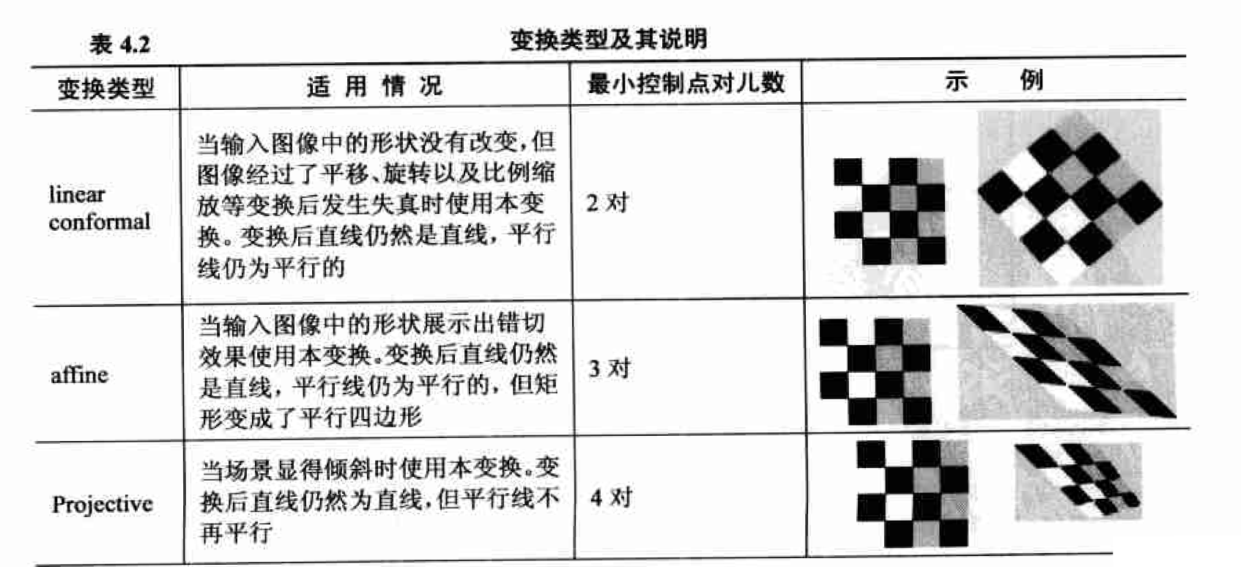
图1：常见的几种配准变换类型
二、编程实现图像的几何变换。

附录（可包括实验所用方法的基本原理，源程序清单）

